**УВАЖАЕМЫЕ ЖИТЕЛИ**

**ул. Ломоносова, дома № 2а/8а!**

ООО «Стройград» уведомляет Вас, что в соответствии с проведением МУВКП (Водоканал) аварийных ремонтных работ (устранение утечки питьевой воды) на водопроводной сети по ул. Люксембургская, дом № 5, **21 декабря** **2021 года с 0900 часов до окончания ремонтных работ будет отключено холодное водоснабжение.**

Аварийная служба:

МУВКП(Водоканал): 8(49241) 2-74-13

ООО «Стройград»: 8(49241) 3-57-55; 2-35-87; +7-915-777-03-08

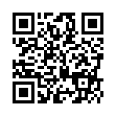

**Администрация**

**ООО «Стройград»**

**20.12.2021г.**